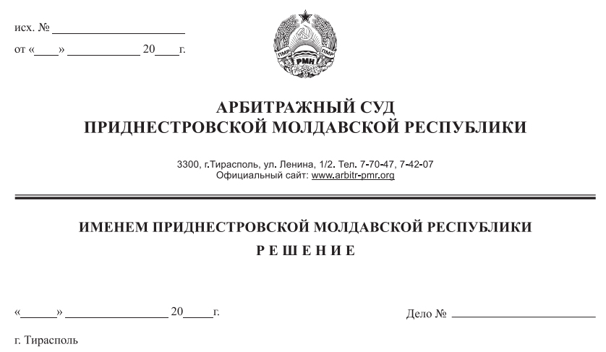

**20 августа 18 № 510/18-09**

Арбитражный суд Приднестровской Молдавской Республики в составе судьи А. А. Шевченко, рассмотрев в судебном заседании исковое заявление государственного унитарного предприятия «Рыбницкое дорожно-эксплуатационно-строительное управление» (г. Рыбница, ул. Кирова, д. 167) к иностранному обществу с ограниченной ответственностью «Промоборудование» (г. Рыбница, ул. Победы, д. 32, к.70) о взыскании задолженности за выполненные работы по договору подряда,

при участии представителя истца - Ларионовой Ю. В. (по доверенности от 9 января 2018 года № 30),

при отсутствии представителя ответчика, надлежащим образом извещенного о дате, времени и месте судебного заседания,

разъяснив права и обязанности лиц, участвующих в деле, предусмотренные статьей 25 Арбитражного процессуального кодекса Приднестровской Молдавской Республики (далее по тексту – АПК ПМР),

**У С Т А Н О В И Л:**

Поданное исковое заявление государственного унитарного предприятия «Рыбницкое дорожно-эксплуатационно-строительное управление» (далее по тексту – истец, ГУП «Рыбницкое ДЭСУ») к иностранному обществу с ограниченной ответственностью «Промоборудование» (далее по тексту – ответчик, ИООО «Промоборудование») о взыскании задолженности за выполненные работы по договору подряда принято к производству Арбитражного суда Приднестровской Молдавской Республики (далее – Арбитражный суд, суд) определением от 3 августа 2018 года.

Судебное заседание по его рассмотрению было назначено на 20 августа 2018 года. В судебном заседании, состоявшемся в указанную дату, дело рассмотрено по существу заявленных требований и оглашена резолютивная часть решения.

Мотивированное решение изготовлено 24 августа 2018 года.

**Истец** в судебном заседании поддержал требования, изложенные в исковом заявлении, и просил суд удовлетворить иск в полном объеме, обосновав свою позицию следующими доводами.

17 июля 2017 года между ИООО «Промоборудование» и ГУП «Рыбницкое ДЭСУ» заключен договор подряда № 41 на выполнение работ по благоустройству территории здания МДОУ «Рыбницкий детский сад №21 общеразвивающего вида», на сумму 232 492 (двести тридцать две тысячи четыреста девяносто два) рубля ПМР.

В соответствии с условиями договора истец свои обязательства по выполнению работ исполнило в полном объеме в соответствии с подписанным ответчиком Актом приемки выполненных работ за август 2017 года и требованиями п. 4.2.3. договора.

Обязательства ответчика в соответствии с п. 4.2.2. договора по оплате за выполненные и принятые (без претензий по качеству) работы исполнены частично, т.е. не в полном объеме.

В соответствии с п. 2.3.1. договора ответчик производит предоплату в размере 40 % от общей суммы договора в течение 3 (трех) банковских дней с момента подписания договора сторонами, что и было исполнено ответчиком частично в сумме 21 500 рублей ПМР согласно платежного поручения № 716 от 17 июля 2017 года.

Обязательства ответчика по оплате оставшейся части денежных средств за выполненные работы в соответствии с п. 2.3.2. договора, наступают в течение 10 (десяти) банковских дней с момента подписания сторонами Акта приема-передачи выполненных работ, т.е. стороны договора подписали Акт приемки выполненных работ в августе 2017 года, таким образом, обязательства по оплате за выполненные истцом работы наступили у ответчика с 11 сентября 2017 года.

В период с 17 июля 2017 года по 27 июля 2018 года ответчиком было осуществлено лишь частичное погашение задолженности, за работы, выполненные истцом по договору, что подтверждается следующими платежными поручениями:

- 20 сентября 2017 года платежное поручение № 734 на сумму 20 000 рублей ПМР;

- 27 декабря 2017 года платежное поручение № 1527 на сумму 24 000 рублей ПМР, таким образом ответчиком всего перечислено по договору в счет исполнения обязательств по оплате, сумма в размере 65 500 (шестьдесят пять тысяч пятьсот) рублей ПМР.

Стоимость услуг принятых, но не оплаченной ответчиком по договору на 27 июля 2018 года, составила 166 992 (сто шестьдесят шесть тысяч девятьсот девяносто два) рубля ПМР.

Истец неоднократно обращался в адрес ответчика с предложениями:

- подписать акт сверки от 4 июня 2018 года на 1 июня 2018 года, письмом исх. № 391 от 4 июня 2018 года;

- оплатить оставшуюся часть задолженности, письмом претензией исх. № 460 от 10 июля 2018 года.

Данная претензия осталась без ответа и удовлетворения.

Как следует из статьи 326 Гражданского кодекса Приднестровской Молдавской Республики (далее по тексту - ГК ПМР) обязательства должны исполняться надлежащим образом в соответствии с условиями обязательства и требованиями закона, иных правовых актов. Односторонний отказ от исполнения обязательства и одностороннее изменение его условий не допускается (статья 327 ГКПМР).

На основании вышеизложенного, истец просит взыскать с ответчика сумму задолженности по договору подряда, а именно 166 992 (сто шестьдесят шесть тысяч девятьсот девяносто два) рубля ПМР.

**Представитель ответчика** в судебное заседание не явился, правом на направление отзыва на исковое заявление, предусмотренным статьей 98 АПК ПМР, не воспользовался.

**Арбитражный суд,** заслушав пояснения представителя истца, изучив представленные доказательства, полагает возможным удовлетворить исковые требования в полном объеме с учетом следующих примененных судом норм материального и процессуального права.

Пунктом 1 статьи 8 ГК ПМР определено, что гражданские права и обязанности возникают из оснований, предусмотренных законом и иными правовыми актами, а также из действий граждан и юридических лиц, которые хотя и не предусмотрены законом или такими актами, но в силу общих начал и смысла гражданского законодательства порождают гражданские права и обязанности.

По правилам статьи 324 ГК ПМР в силу обязательства одно лицо (должник) обязано совершить в пользу другого лица (кредитора) определённое действие, как-то: передать имущество, выполнить работу, уплатить деньги и т.п., либо воздержаться от определённого действия, а кредитор имеет право требовать от должника исполнения его обязанности. Обязательства возникают из договора, вследствие причинения вреда и из иных оснований, указанных в гражданском кодексе.

Как установлено судом в ходе рассмотрения настоящего дела обязательства сторон возникли в связи с заключением между ГУП «Рыбницкое ДЭСУ» и ИООО «Промоборудование» договора подряда.

Факт исполнения истцом своих обязательств по договору подтверждается Актом приемки выполненных работ за август 2017 года.

Из норм статей 326, 327 ГК ПМР следует, что обязательства должны исполняться надлежащим образом в соответствии с условиями обязательства и требованиями законодательства. Односторонний отказ от исполнения обязательства и одностороннее изменение его условий не допускаются.

Пунктами 1 и 2 статьи 331 ГК ПМР определено, что если обязательство предусматривает или позволяет определить день его исполнения или период времени, в течение которого оно должно быть исполнено, обязательство подлежит исполнению в этот день или, соответственно, в любой момент в пределах такого периода. В случаях, когда обязательство не предусматривает срок его исполнения и не содержит условий, позволяющих определить этот срок, оно должно быть исполнено в разумный срок после возникновения обязательства.

Представленный истцом расчёт задолженности судом изучен и признан арифметически верным, требование о взыскании с ответчика задолженности в размере 166 992 (ста шестидесяти шести тысяч девятисот девяноста двух) рублей ПМР обоснованно и подлежит удовлетворению.

По правилам пункта 3 статьи 418 ГК ПМР, если иное не предусмотрено законом или договором, лицо, не исполнившее или ненадлежащим образом исполнившее обязательство при осуществлении предпринимательской деятельности, несет ответственность, если не докажет, что надлежащее исполнение оказалось невозможным вследствие непреодолимой силы, то есть чрезвычайных и непредотвратимых при данных условиях обстоятельств.

Ответчик контррасчёт задолженности по договору в материалы дела не представил, ходатайства о снижении размера не заявил. Представленный истцом расчёт размера задолженности по договору ответчиком не оспорен, судом изучен и признан арифметически верным.

Статьей 25 АПК ПМР закреплено, что лица, участвующие в деле, вправе представлять доказательства, представлять свои доводы по всем возникающим в ходе рассмотрения дела вопросам, возражать против ходатайств, доводов других лиц, участвующих в деле. Исходя из статьи 45 АПК ПМР каждое лицо, участвующее в деле, должно доказать обстоятельства, на которые оно ссылается как на основание своих требований и возражений.

Ответчик фактически не оспорил наличие задолженности за выполненные ГУП «Рыбницкое ДЭСУ» работы по договору подряда № 41 в сумме 166 992 (ста шестидесяти шести тысяч девятисот девяноста двух) рублей ПМР.

В соответствии со статьей 51 АПК ПМР арбитражный суд оценивает доказательства по своему внутреннему убеждению, основанному на всестороннем, полном, объективном и непосредственном исследовании имеющихся в деле доказательств, оценивает относимость, допустимость, достоверность каждого доказательства в отдельности, а также достаточность и взаимную связь доказательств в их совокупности.

Представленные по делу и исследованные судом доказательства и обстоятельства по спору сторон согласно заявленным основаниям, предмету иска, суд находит достаточными для рассмотрения дела по существу.

Учитывая изложенное, суд приходит к выводу об удовлетворении исковых требований в полном объёме.

Пунктом 1 статьи 84 АПК ПМР определено, что судебные расходы относятся на лиц, участвующих в деле пропорционально удовлетворенным требованиям.

Истцом при подаче искового заявления по делу № 510/18-09 была уплачена государственная пошлина в размере 4 939, 84 рублей из расчета цены иска 166 992 рублей, что подтверждается платежным поручением № 2565 от 26 июля 2018 года.

Ввиду того, что суд пришел к выводу о законности взыскиваемых истцом сумм, на ответчика возложена обязанность по возмещению истцу расходов, связанных с уплатой государственной пошлины пропорционально удовлетворенным требованиям, т.е. полностью.

На основании изложенного руководствуясь статьями 80, 84, 113-117, 122, 123 АПК ПМР,

**РЕШИЛ:**

1. Исковые требования государственного унитарного предприятия «Рыбницкое ДЭСУ» удовлетворить.

2. Взыскать с иностранного общества с ограниченной ответственностью «Промоборудование» в пользу государственного унитарного предприятия «Рыбницкое ДЭСУ» задолженность по договору подряда в сумме 166 992 рублей.

3. Взыскать с иностранного общества с ограниченной ответственностью «Промоборудование» расходы по уплате государственной пошлины в сумме 4 939,84 рублей.

Решение Арбитражного суда Приднестровской Молдавской Республики вступает в законную силу по истечении 20 дней после его принятия, если не подана кассационная жалоба в кассационную инстанцию Арбитражного суда Приднестровской Молдавской Республики.

**Судья Арбитражного суда**

**Приднестровской Молдавской Республики А. А. Шевченко**